KL. 1b 04.01.2022r.
ZAJĘCIA KOREKCYJNO – KOMPENSACYJNE (Anna Szymkiewicz) Temat zajęć: Ćwiczenia umiejętności czytania i pisania.

- Przeczytaj dla kogo są te upominki. Ułóż z liter wyrazy i uzupełnij nimi zdania.
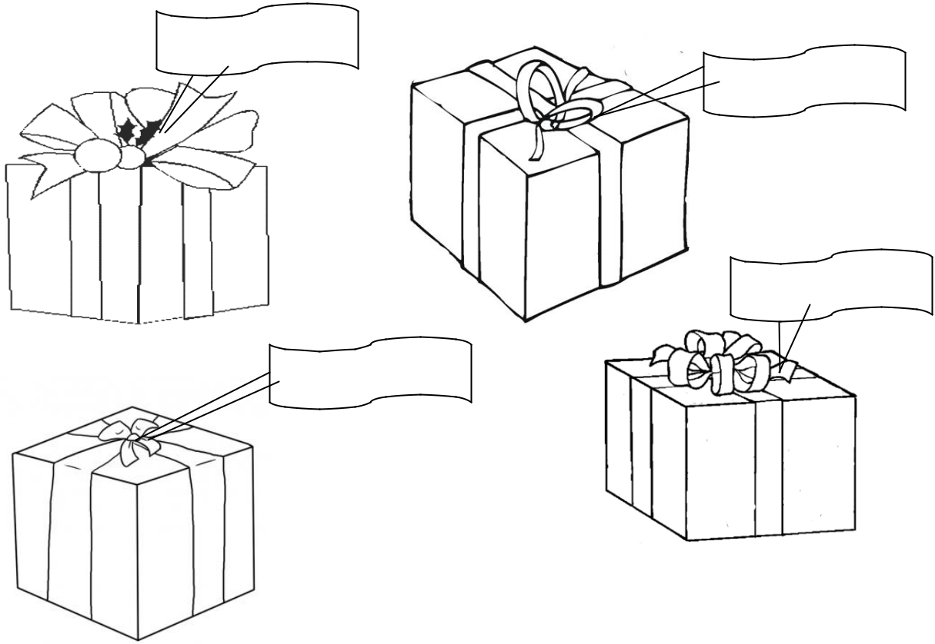

 |  | MAMA |  |  |  | TATA
 |  |  | n |  |  | TATA
 | b |  | o | t |  | s
k | b | k |  | t |  | s
k | b | k |  | t | e
k | e | k |  |  | e | ANTEK
 | u |  |  |  |  | ANTEK

KASIA

l |  | a | u | t | o
l |  | i
a | l | k

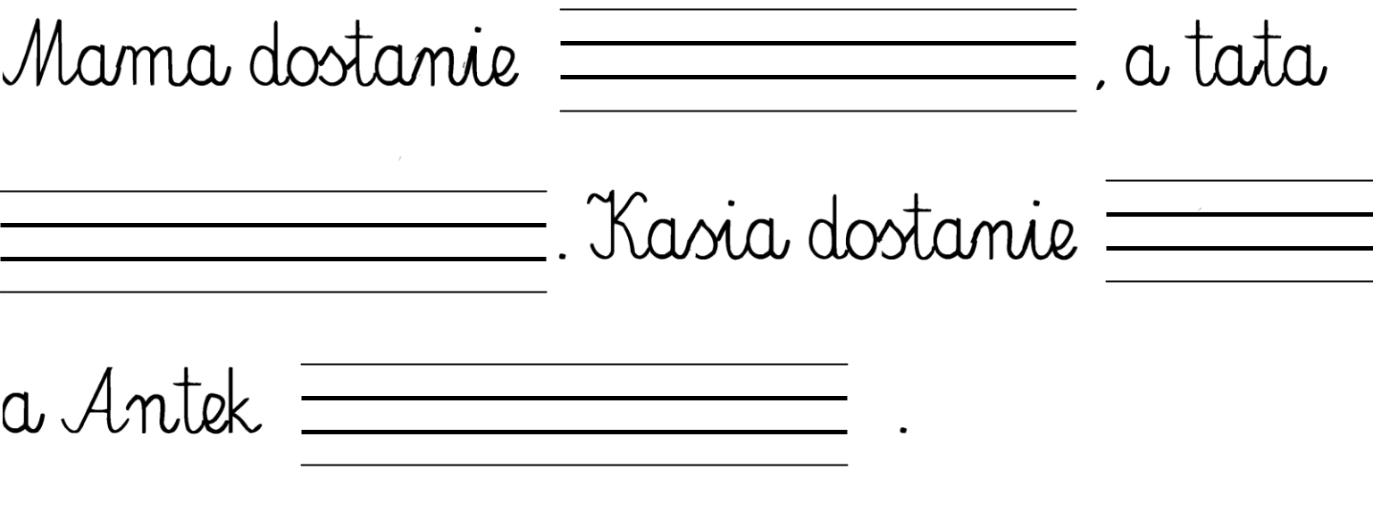

- Odszukaj bombki, które maja takie same wzory i połącz je. Odczytaj wyrazy i zapisz je.
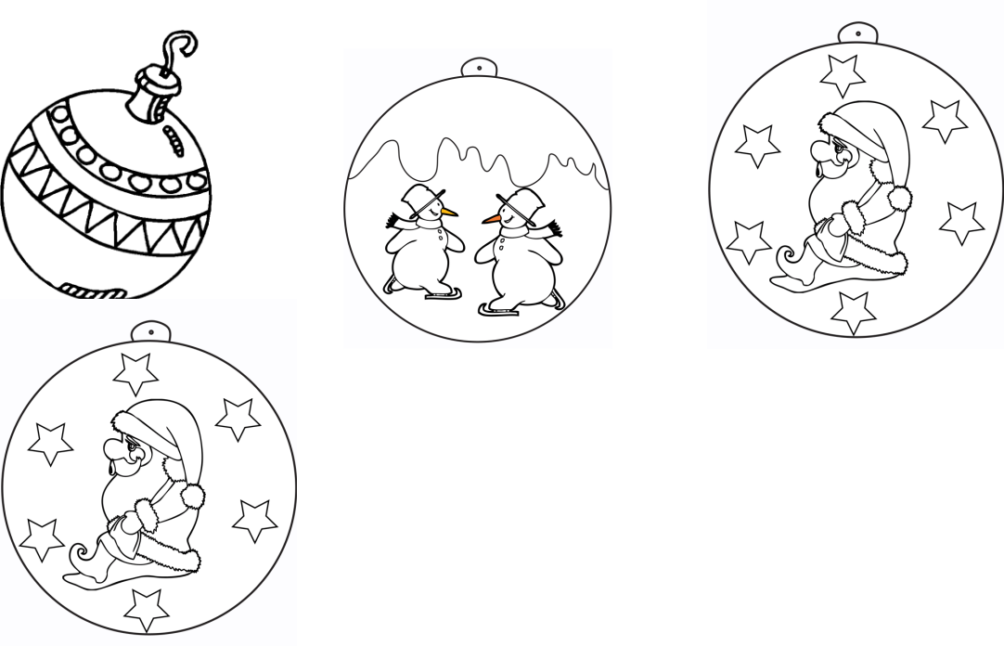

san

mis
sa
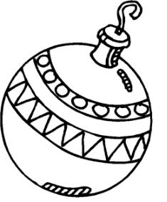
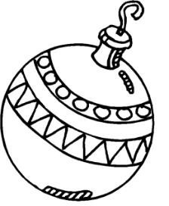

ka
^{mo} lot
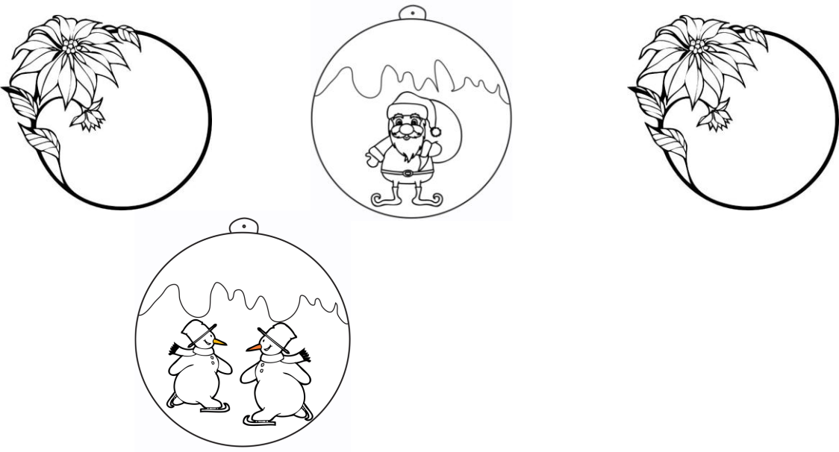

sta
^{no} tes

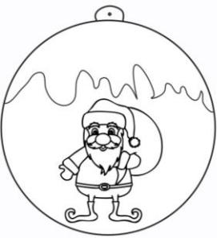
ki

tek

